既成ソフトウェア・コンポーネンツを使用し、生産性を高めましょう
B&Rはピック&プレースアプリケーションの開発をシンプルにします
B&Rの既成ソフトウェア・ソリューションを使えば、ピック&プレースアプリケーションの実行は、飛躍的に速くなりますロボット自身のシステム・コントロールだけでなく、多軸を用いた座標変換やコンベア・ベルト、トラック作業でも、これまで以上の速さと利便性を感じて頂ける仕様になっています。
mappピック&プレース技術では、多数のデルタや多関節アーム、またはSCARAロボット（水平多関節ロボット）等を使用して、作業工程で発生する多くの課題を解決しますが、その選択肢は最大限ユーザに委ねられています。ソフトウェアもまた様式は異なりますが、開発者の作業を自動的に最適化できるように設定されています。開発者は、移動プロファイルがピック作業を最速で行うか、先入れ先出し（first in first out）処理を行うか、省エネモードで稼働するか等を選び、設定することができます。
プログラミングではない、コンフィギュレーション
mappテクノロジのソフトウェアの構成の一つの特徴として、mappピック&プレースが自動的に他の全てのmappコンポーネンツと関連しながら作動する点があります。数回クリックするだけで、他のモーション軸や、B&Rのマシンビジョン・コンポーネンツ、web形式のmapp View、HMIアプリケーション等、他コンポーネンツとの連携が開始されます。一連の作業で、これまで必要とされたマニュアルでのプログラミングは、ここでは大幅に削られました。
ロボットとマシンの融合
B&Rは世界でも唯一、制御およびロボティクスを1つにした形でお客様にお届けできるサプライヤです。B&Rの親会社であるABB製のロボットを、B&Rのオートメーションシステムに完全統合した形で提供します。ロボティクスとマシン制御の融合により、お客様はかつてない高精度の利便性を感じられるはずです。使用に際しては、開発、診断およびメンテナンスのため、コントローラとエンジニアリング・システムが各1つ必要になりますが、それだけで既成のソフトウェアコンポーネンツを用いて、かつてない生産性を実現することができるのです。

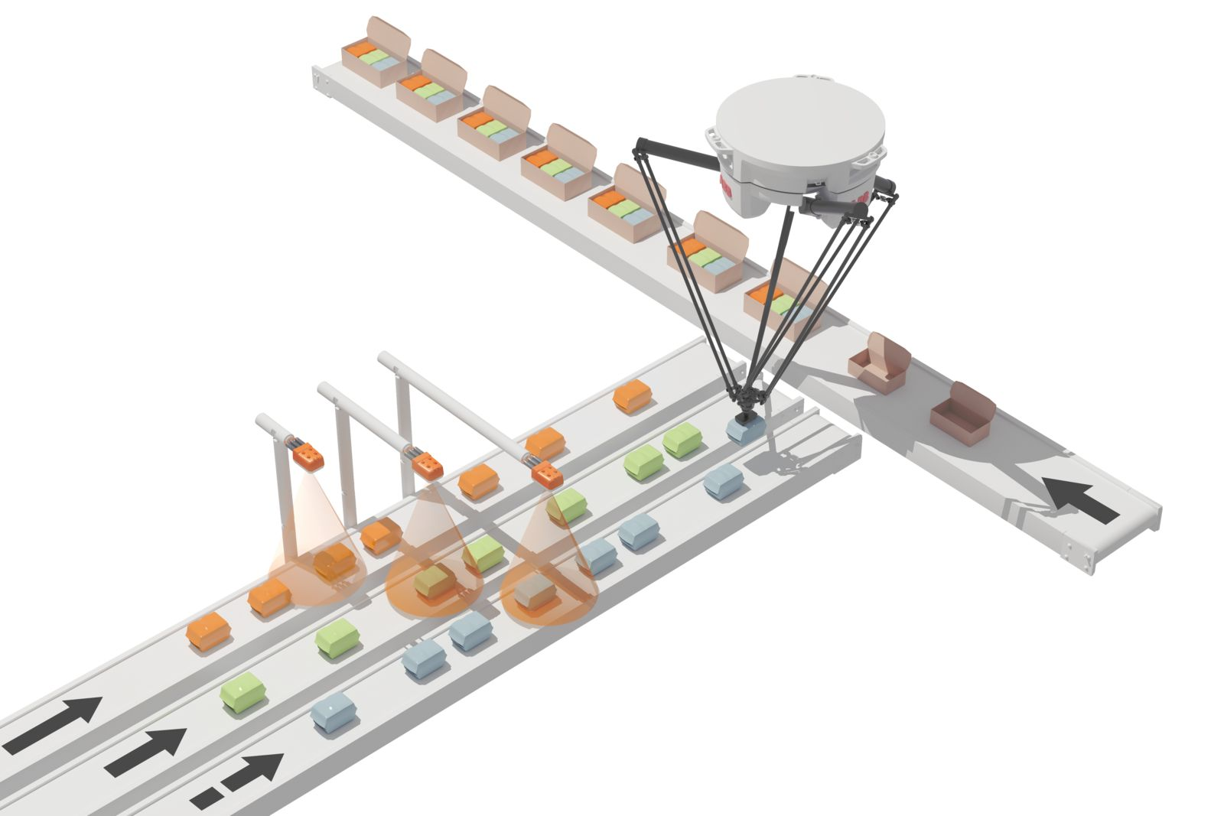
ピック&プレースアプリケーションの開発は、B&Rの技術を使用することで、より明確に、そしてシンプルになります。

B&Rについて
ABBグループの一員であるB&Rは、オーストリアに本社を置く産業オートメーションのグローバルリーダーです。 B&Rは、最先端のテクノロジーと先進的なエンジニアリングを組み合わせ、あらゆる産業のお客様に、マシンおよびファクトリーオートメーション、モーションコントロール、HMI、統合型安全技術など、トータルソリューションを提供しています。OPC UA、POWERLINK、openSAFETYなどのIIoT通信規格やAutomation Studioソフトウェアにより、B&Rは常にオートメーションエンジニアリングの未来を再定義しています。よりいっそうの工程簡素化と、お客様の期待を超えたいというコミットメントに支えられ、B&Rは産業オートメーションの最前線を走り続けています。
より詳細な情報については、www.br-automation.com/ja をご覧ください。

